จัดพื้นที่ในการจำหน่ายสินค้า/บริการให้แก่ประชาชนในท้องถิ่น (หมู่ 1)
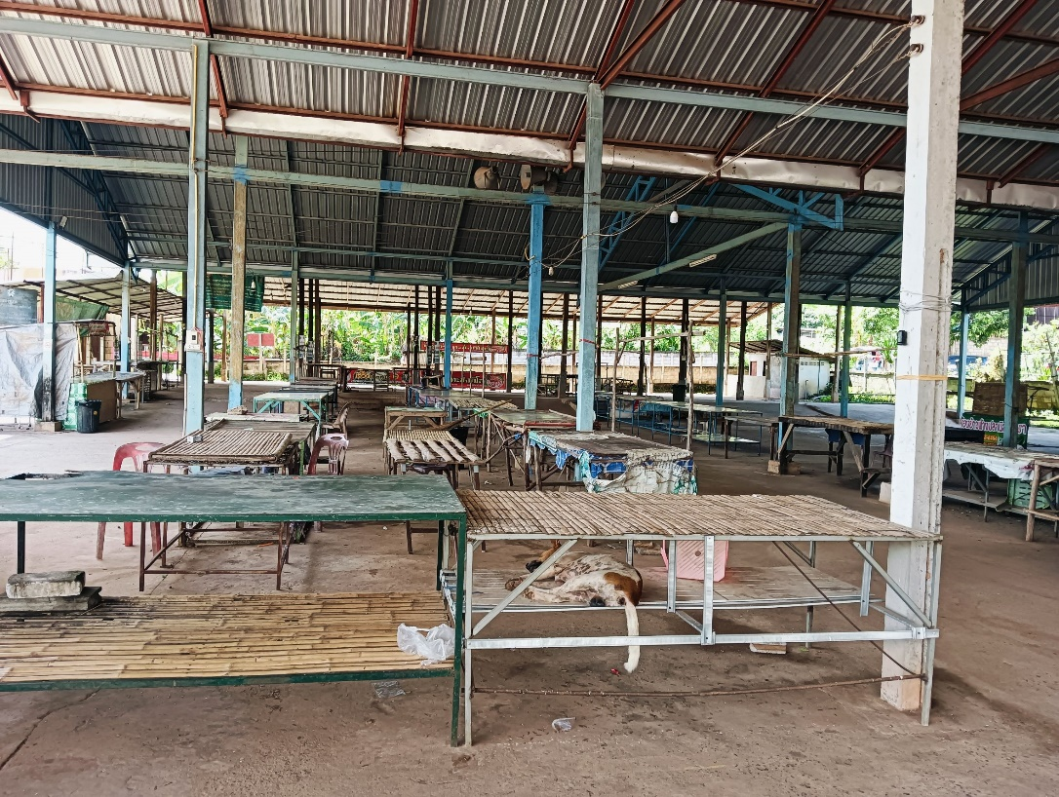
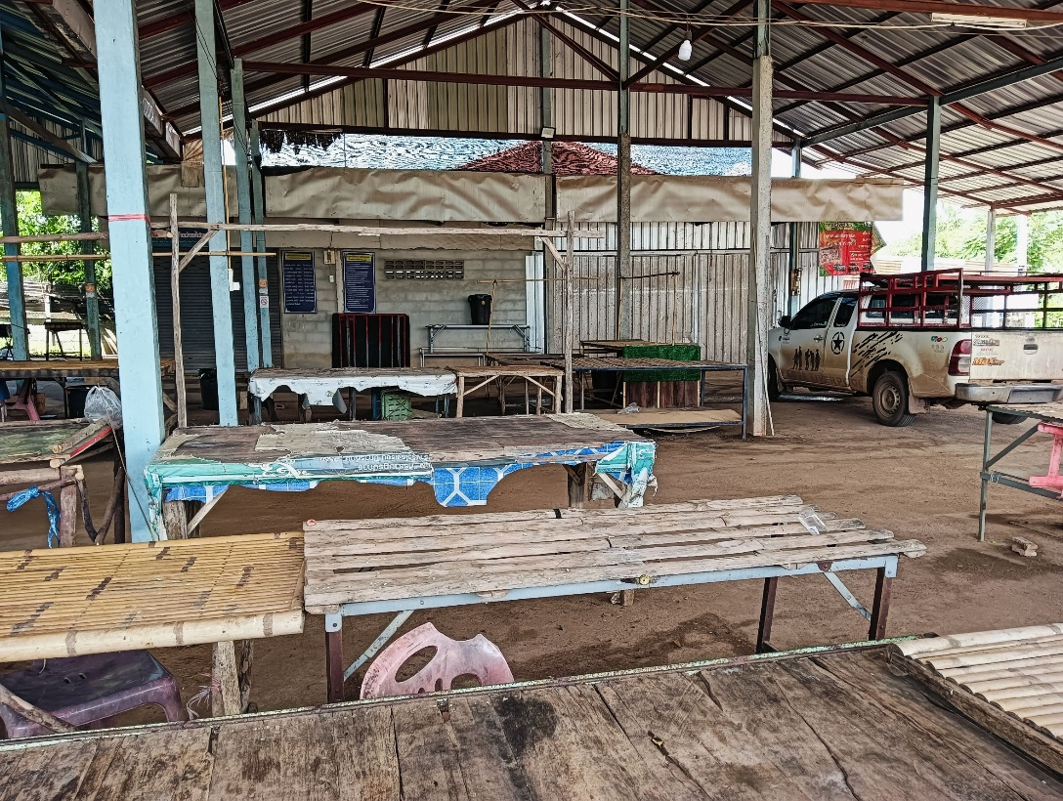

จัดพื้นที่ในการจำหน่ายสินค้า/บริการให้แก่ประชาชนในท้องถิ่น (หมู่ 11)
